ЭНТЕРОВИРУСНАЯ ИНФЕКЦИЯ
У ДЕТЕЙ И ЕЕ ПРОФИЛАКТИКА
(памятка для родителей)
Энтеровирусная инфекция - группа заболеваний, вызываемых энтеровирусами, включающими в себя более 100 типов.
Вирус обладает длительной устойчивостью во внешней среде: в холодильнике живет до нескольких недель, в водопроводной воде - до 18 дней, в речной воде – около месяца, кишечнике в кишечнике человека - до 5 месяцев. Вирус погибает от воздействия высоких температур.
Где можно заразиться?
- - в местах массового скопления людей;
- - в общественном транспорте;
- при купании в прудах, бассейнах, фонтанах.
Особенности энтеровирусной инфекции:
- Сезонное распространение заболевания: регистрируется в конце лета и осенью.
- Чаще всего болеют дети дошкольного и младшего школьного возраста.
- Вирус может внедряться, размножаться, накапливаться как в области носоглотки, так и в слизистой кишечника. Поражаются самые различные системы организма и органы: печень, глаза, головной мозг.
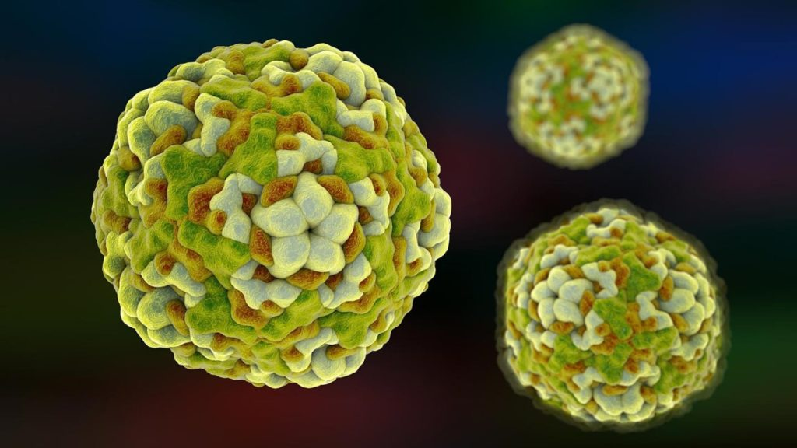
- Энтеровирусы могут длительно обитать в организме здорового человека, который легко заражает окружающих людей с менее сильным иммунитетом.
- После перенесённого заболевания у человека формируется стойкий иммунитет лишь к одному конкретному типу вируса-возбудителя.
- Разнообразие клинических форм заболевания.
Пути передачи энтеровируса:

- фекально-оральный — несоблюдение правил личной гигиены;
- воздушно-капельный — чихание, кашель, крик, плач, разговор;
- водный или пищевой — употребление заражённой воды или продуктов;
- вертикальный — от матери к плоду во время беременности.
Инкубационный период - от 1 до 10 дней (в среднем 3-5 дней).

Симптомы энтеровирусной инфекции:
Входные ворота для энтеровирусов — рот и нос человека. Проникая в кровеносную систему, вирус распространяется по всему организму.
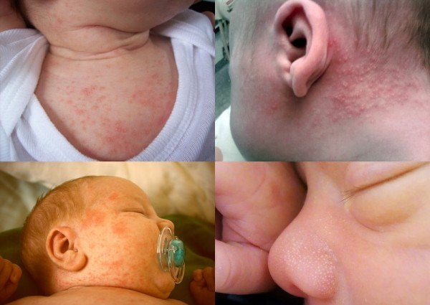
Ранние симптомы – воспаление слизистых носа, глотки, гортани; повышение температуры тела до 37,5-38 гр. на протяжении длительного времени; боли в животе.
Симптомы при развитии болезни: боли в горле, стоматит, высыпания на коже и слизистых.
Клинические варианты энтеровирусной инфекции
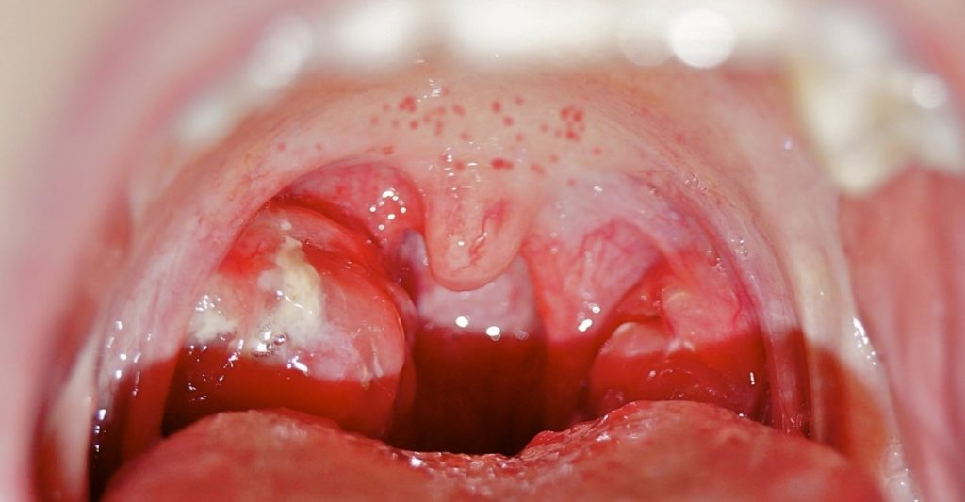
Энтеровирусная ангина - отмечается слабость, головная боль, сонливость, наличие сыпи в виде пузырьков, заполненных жидкостью, на слизистой ротоглотки и миндалинах. Конъюнктивит - проявляется в виде светобоязни, слезотечения, покраснения и припухлости глаз.
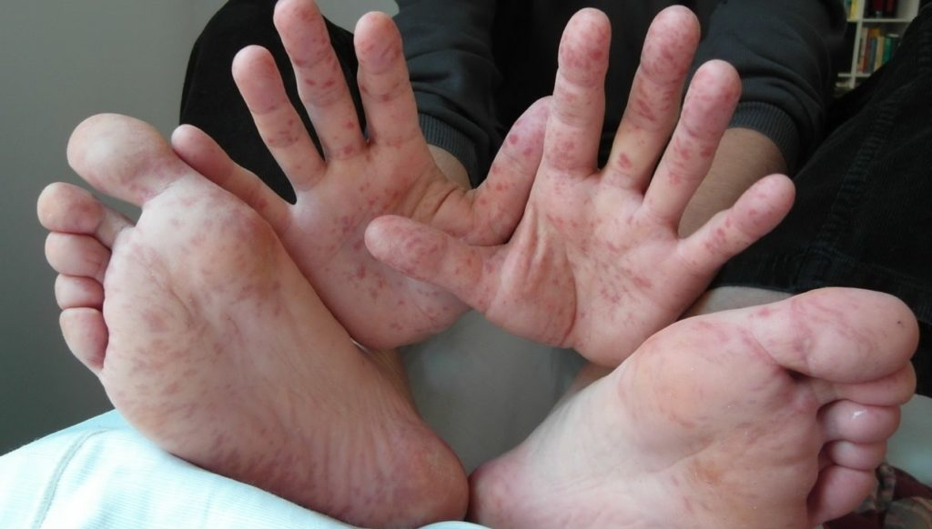
Миозит – боли в мышцах на фоне повышения температуры, болезненность в грудной клетке, руках и ногах, может носить волнообразный характер.
Энтерит - наличие жидкого стула обычной окраски, жидкий.
Миокардит, эндокардит, перикардит - поражение различных участков сердца, наблюдается повышенная утомляемость, слабость, учащенное сердцебиение, падение артериального давления, нарушения ритма, боли за грудиной.
Серозный менингит (поражение мягких оболочек мозга) – при поражении нервной системы, отмечается сильная головная боль, тошнота, рвота, повышение температуры тела, судороги.
Острый гепатит - развивается при поражении печени, характеризуется чувством тяжести, болью в правом подреберье, повышением температуры тела, появлением тошноты, слабости.
Питание при энтеровирусной инфекции:
  - Потребление жидкости: часто и малыми дозами, комнатной температуры (компот из сухофруктов, кипяченая или негазированная минеральная вода).
  - Организация щадящего питания:
- приготовление жидких или протертых, легкоусвояемых блюд (;
- тушение, готовка на пару, отваривание, запекание;
- полезны запеченные яблоки, сухарики из пшеничной муки, супы с крупой, жидкие каши на воде, протертое нежирное мясо, овощные пюре.
  - Исключение из рациона свежих овощей, фруктов, соков, молочной и кисломолочной продукции, яиц, свеклы и капусты, свежего хлеба.
  - Употребление свежеприготовленных блюд малыми порциями за шесть приемов, в теплом, но не горячем виде.
Как защитить ребенка от энтеровирусной инфекции?
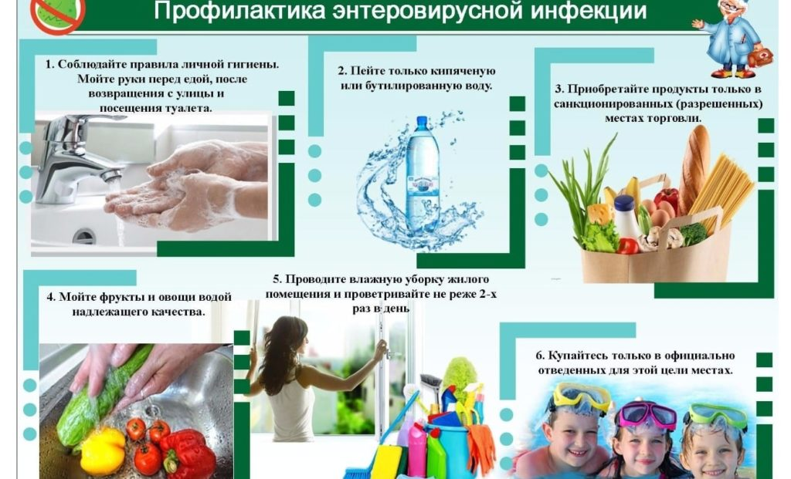
- соблюдение правил личной гигиены, частое и тщательное мытье рук с мылом;
- употребление для питья кипячёной или бутилированной воды;
- употребление в пищу доброкачественных продуктов;
- мытье фруктов и овощей бутилированной или кипяченой водой;
- соблюдение «респираторного этикета»: при кашле и чихании прикрытие носа и рта платками с последующим мытьем и обработкой рук влажной дезинфицирующей салфеткой.
- проведение регулярной влажной уборки и проветривания жилых помещений не реже двух раз в день;
- отказ от купания в водоемах с сомнительным качеством воды;
- исключение контакта с лицами, имеющими признаки заболевания;
- исключение пребывания детей в местах массового скопления людей.
При первых признаках заболевания необходимо немедленно обратиться за медицинской помощью!

